Веселый алфавит.
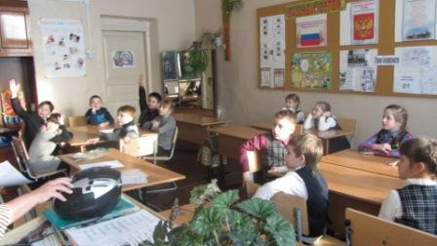
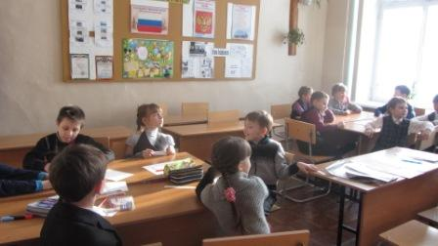
28 января учащиеся 2х классов Перевалова Оксана, Дорохов Георгий, Горюшкин Иван, Русаков Вова, Бочкова Катя, Ефимов Артём отправились в МБОУ «СОШ № 8», где состоялась викторина «Весёлый алфавит». Викторина проводилась между учащимися 2-х классов нашей школы и школы № 8.

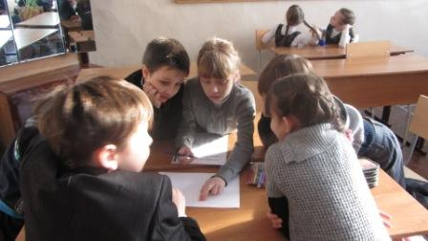
Мероприятие включало в себя выполнение заданий командами по темам: алфавит, цвета, цифры и т.д. Ребята обоих команд успешно справлялись с каждым из заданий, если же и возникали сложности, то мы совместно пытались их разрешить. По ходу мероприятия ребята вспомнили песни на английском языке: « The ABC », « The more we are together », « What is your name? » и с большим удовольствие пели их хором.

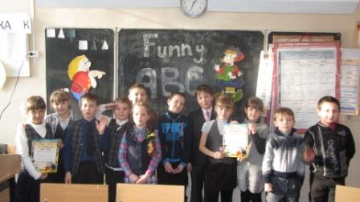
В заключении конкурса учащимся были вручены грамоты и сладкие призы. Все остались довольны и мы надеемся, что это не последняя наша встреча!!!

